اليوم | التاريخ | الحصة | الفصل | عدد الحصص
الدرس

(2 _4)

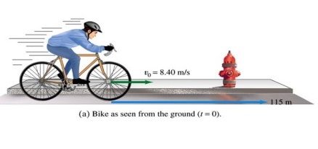

دراسة السرعة المتجهة على أنها ميل منحنى (الموقع – الزمن ) والتمييز بين مفهومي السرعة والسرعة المتجهة
- تعرف السرعة المتجهة .
- تقارن بين مفهومي السرعة والسرعة المتجهة .
- تصمم نماذج تصويرية وفيزيائية ورياضية لمسائل الحركة .

السرعة المتجهة المتوسطة . السرعة المتجهة . السرعة المتجهة اللحظية .

دورة التعليم | العناوين الرئيسية | إجراءات التدريس | التقويم | الزمن
التركيز | نشاط محفز | عرض مخطط توضيحي للحركة ص41 ومناقشته | تشخيصي | 2
 | الربط مع المعرفة السابقة | اذا استخدمت الطالبات مصطلح السرعة المتجهه في النقاش قبل الدرس اسألهن مالمقصود بذلك؟ | تشخيصي | 2
التدريس | السرعة المتجهة | تطوير المفاهيم : عرض تفاعلي لطالبتين تتحركان بسرعتين مختلفتين وتقوم مجموعة من الطالبات بأخذ البيانات وحساب السرعة . | بنائي | 5
 | السرعة المتجهة المتوسطة | تحليل الرسم البياني ص41 لحركة العدائين | بنائي | 5
 | السرعة المتوسطة | استخدام النماذج : حل مثال 3 | بنائي | 10
 | السرعة المتجهة اللحظية | تجربة : كتاب الطالبة ص 45 | بنائي | 10
التقويم | التحقق من الفهم | مسائل تدريبية ص44 – ص53رقم 44 -45 | بنائي | 5
 | التوسع | اسئلة مراجعة ص47 مسائل تقويم ص53 رقم 49 | نهائي | 4
 | اعادة التدريس | ايجاد طرق بديلة منوعة لتنفيذ الدرس | تشخيصي | 2
سرعة مرور الناس على الصراط وحالهم في ذلك فيكون بحسب أعمالهم، كما قال رسول الله صلى الله عليه وسلم: يمر أولكم كالبرق، ثم كمر الريح، ثم كمر الطير وشد الرجال، تجري بهم أعمالهم، ونبيكم قائم على الصراط يقول: رب سلم سلم حتى تعجز أعمال العباد حتى يجيء الرجل فلا يستطيع السير إلا زحفا
سرعة مرور الناس على الصراط وحالهم في ذلك فيكون بحسب أعمالهم، كما قال رسول الله صلى الله عليه وسلم: يمر أولكم كالبرق، ثم كمر الريح، ثم كمر الطير وشد الرجال، تجري بهم أعمالهم، ونبيكم قائم على الصراط يقول: رب سلم سلم حتى تعجز أعمال العباد حتى يجيء الرجل فلا يستطيع السير إلا زحفا

